Же
 | Министерство науки и высшего образования Российской Федерации  Федеральное государственное бюджетное образовательное учреждение  высшего образования  «Московский государственный технический университет  имени Н.Э. Баумана  (национальный исследовательский университет)»  (МГТУ им. Н.Э. Баумана)

Факультет «Информатика и системы управления»
Кафедра «Системы обработки информации и управления»

Отчет по лабораторной работе №3
«Практикум по растровой графике
с использованием GIMP»
по дисциплине «Технология мультимедиа»

Выполнил:
Студент группы ИУ5-63Б Пермяков Д.К.
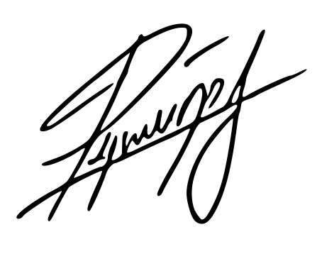
Проверил:
к.т.н., доц., Афанасьев Г.И.

2024 г.
Задание 1.
Необходимо органично удалить (место удаления должно быть соответствующим образом закрашено) изображение человека (животного) из 1-го фото (как будто там и не было удаленного объекта) и органично вставить удаленное изображения во 2-е фоновое фото так, чтобы создалось впечатление, что это 2-е фото - это единая органичная целая фотография. То есть, как будто на самом деле этот человек (животное) был сфотографирован в рамках фонового изображения (2-е фото), а на 1-ом фото этого человека (животного) никогда и не было (место удаленного объекта из 1-го фото должно быть закрашено органично в соответствии с окружающей обстановкой надлежащим образом).

Ход выполнения работы:
Выбрал необходимую пару фотографий.
Первое фото: 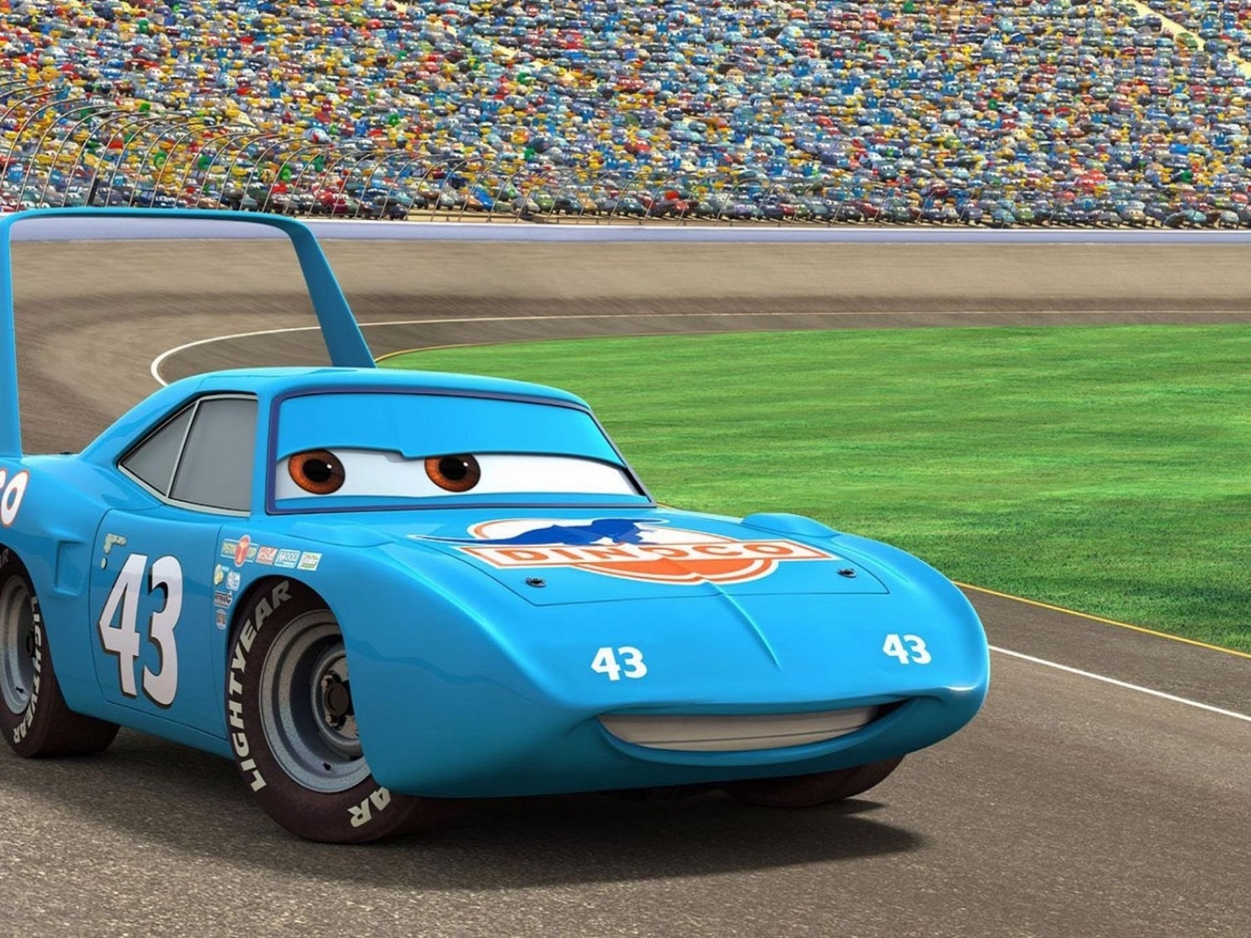
Отсюда я перемещу лошадь во вторую фотографию:
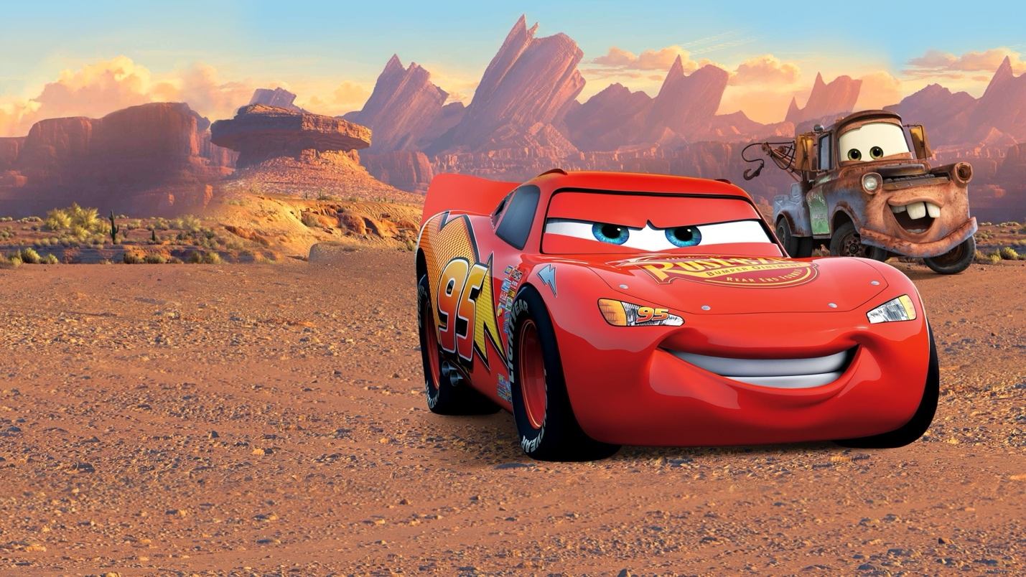

Для начала я создам альфа-канал для изображения с лошадью, чтобы можно было сохранить выделенную область и работать с ней в дальнейшем без проблем. Для этого в верхней панели выбираю “Слой” – “Прозрачность” – “Добавить альфа-канал”. После этого с помощью инструмента “Свободное выделение” выделил нужный объект:
Затем просто копирую и вставляю во второе изображение, при этом сразу же добавив скопированное в новый слой:
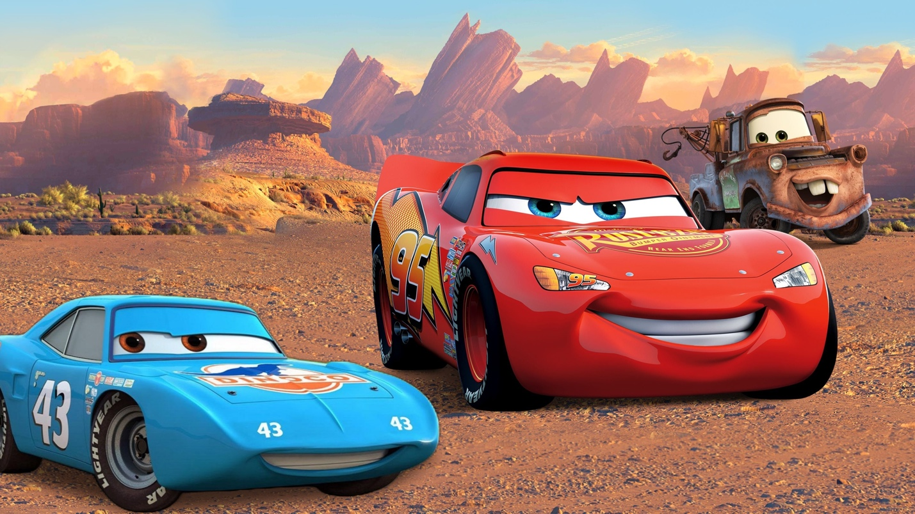
Теперь можно удалить лошадь из первой картинки и начать закрашивать недостающую область с помощью инструмента “Штамп”:
В итоге получилась такая картинка:
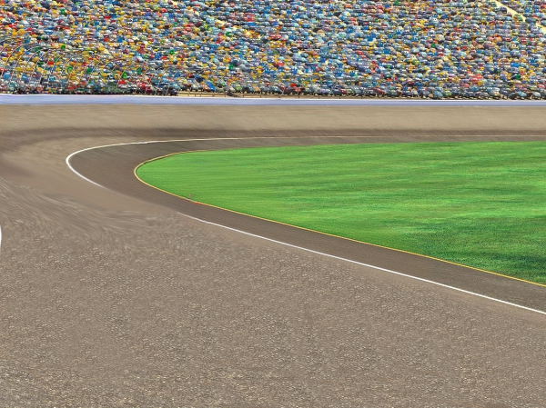
Теперь нужно вписать лошадь во вторую картинку так, чтобы не было сомнений, что она там была изначально. Для этого я ластиком сотру некоторые лишние части, которые остались при выделении:
Теперь займусь цветокоррекцией. Создам копию фонового слоя, перемещу его в самый верх. Затем зайду в “Фильтры” – “Размытие” – “Размытие расфокусировки”, сведу всё в единую точку и параметр “Blur radius” увеличу до максимума. Так мы найдём средний цвет нашего фона:
Затем, поставлю режим наложения слоя “Цветность”, уменьшу непрозрачность до 10,2 и объединю этот слой с лошадью:
Осталось добавить тень. Для этого создаём копию слоя с лошадью, заходим во вкладку “Цвет” – “Уровни” и в параметре “Уровни на выходе” перемещаю оба ползунка чёрный цвет:

Затем с помощью инструмента “Перспектива” располагаем тень на земле, переносим этот слой ниже основного и уменьшаем непрозрачность.
Итоговое изображение:
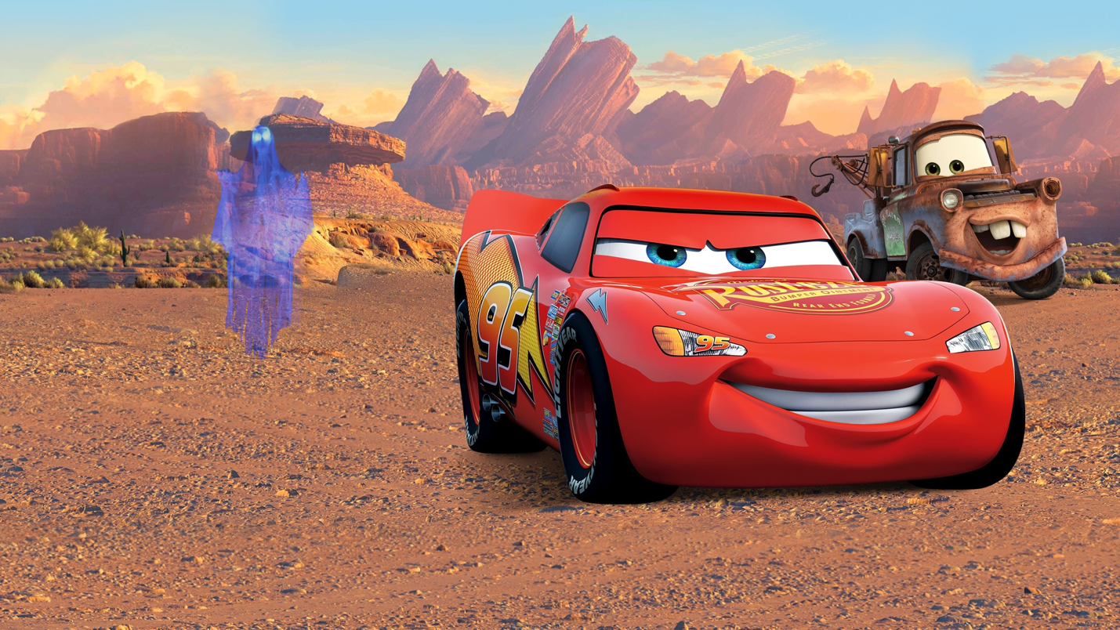
Вывод: научился без последствий удалять объект из изображения и встраивать его в другое изображение.

